**Vrolijke narcis**

Maak een feestelijk boeketje narcissen van een eierdoos, gele verf, rietjes en papier! Leuke knutsel voor thema Lente en Pasen, maar ook leuk als zelfgemaakt cadeautje, of traktatie. Hang er dan een leuke foto en een zakje snoep aan.

**[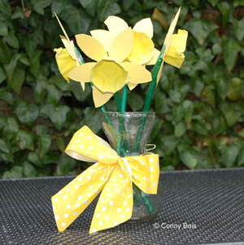](https://www.peuterplace.nl/PDF_bestanden/Narcis_knutsel.pdf)**